### 官网地址：

<https://redis.io/download> 下载地址有下载和安装教程

官网只有linux版本 ；windows版本可以参考菜鸟教程操作；

### 下载

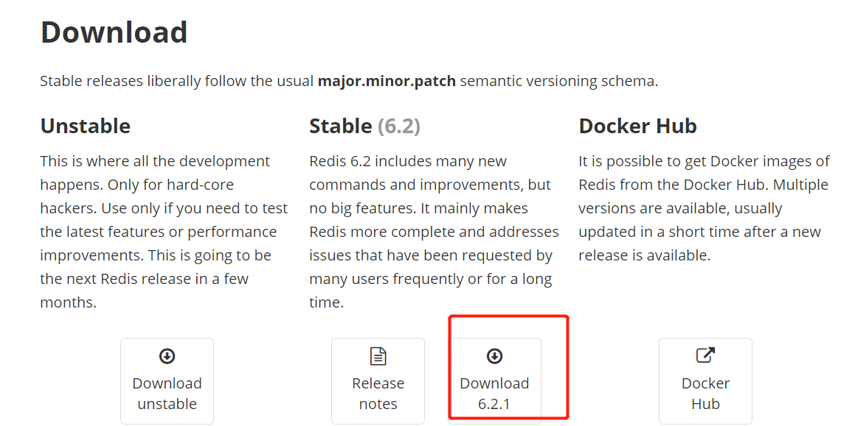

### 安装：

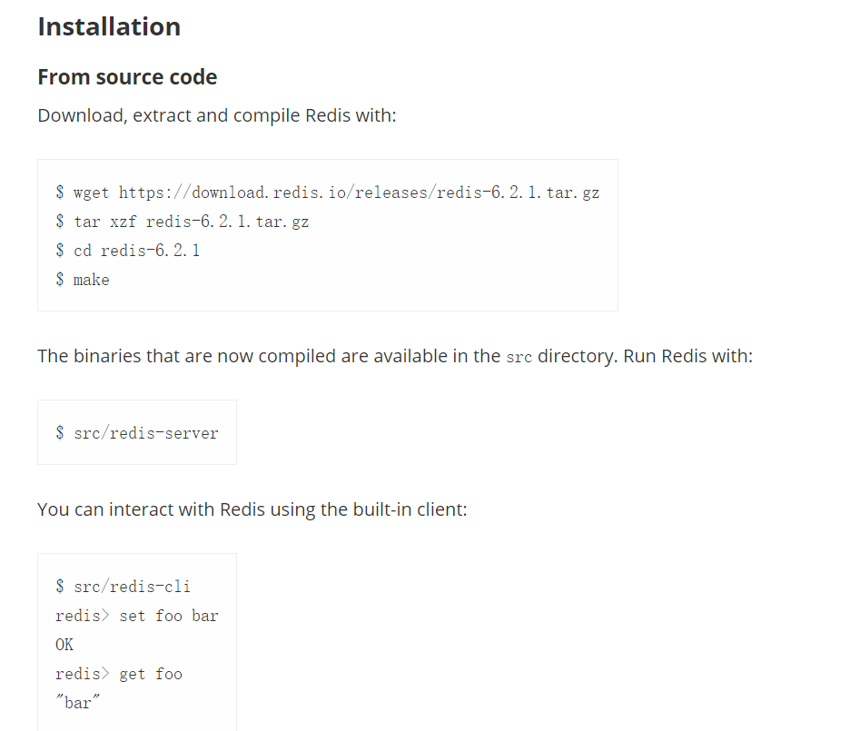

### 具体操作：

1. **获取redis资源 下载到/usr/src/redis 目录下**

　　$ wget https://download.redis.io/releases/redis-6.2.1.tar.gz

1. **解压**

　　$ tar -zxvf redis-6.2.1.tar.gz

1. **安装**

　　$ cd redis-6.2.1

$ make

$cd src 【切换到src目录下进行测试redis】

$make test

错误：[安装redis，执行make test时遇到You need tcl 8.5 or newer in order to run the Redis test](https://www.cnblogs.com/zhaoshunjie/p/5907029.html)

 安装yum install tcl

成功如下图：

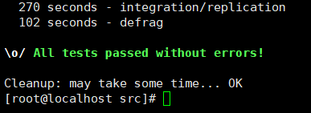

1. **执行完 make 命令后，redis-6.2.1 的 src 目录下【以下是目录下重要工具】会出现编译后的 redis 服务程序 redis-server，还有用于测试的客户端程序 redis-cli：**

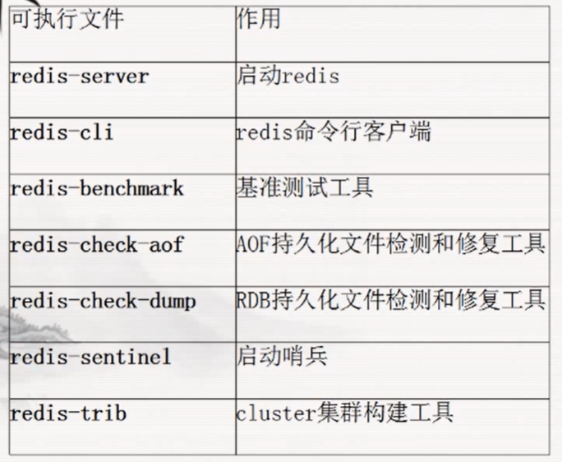

**下面启动 redis 服务：**

$ cd src

$ ./redis-server /usr/src/redis/redis-6.2.1/redis.conf & 【&表示后台运行 ctrl+c不会终止程序运行 后加配置文件表示指定启动运行的配置文件**必须**】

**5. 配置redis为后台启动**

　　Vim /usr/src/redis/redis-6.2.1/redis.conf //将daemonize no 改成daemonize yes

**6. 将redis加入到开机启动**

　　Vim /etc/rc.local //在里面添加内容：/usr/src/redis/redis-6.2.1/src/redis-server  /usr/src/redis/redis-6.2.1/redis.conf & (意思就是**开机调用这段命令** 开启redis的命令)

**7. 开启redis**

　　/usr/src/redis/redis-6.2.1/src/redis-server  /usr/src/redis/redis-6.2.1/redis.conf & 【&表示后台运行 ctrl+c不会终止程序运行 后加配置文件表示指定启动运行的配置文件**必须**】

**8. redis-server和redis-cli加入环境变量**

[root@localhost src]# vim /etc/profile

export PATH=$PATH:/usr/src/redis/redis-6.2.1/src 【在全局文件末尾加入redis环境变量】

[root@localhost src]# source /etc/profile 【环境变量立即生效】

**9. 设置登陆密码**

1. **进入redis操作的命令行**

运行命令：redis-cli

1. 查看现有的redis密码(可选操作，可以没有)

运行命令：config get requirepass

如果没有设置过密码的话运行结果会如下图所示

https://img-blog.csdn.net/20171024175603209?watermark/2/text/aHR0cDovL2Jsb2cuY3Nkbi5uZXQvZmVuZ2h1aTE4Nw==/font/5a6L5L2T/fontsize/400/fill/I0JBQkFCMA==/dissolve/70/gravity/Center

1. **设置redis密码**

运行命令：config set requirepass xxxx(xxxx为你要设置的密码)，设置成功的话会返回‘OK’字样**【最好在配置文件中修改 因为通过config修改的redis-server重启就会失效】**

1. **重启redis服务**

ctrl+C或者exit退出当前的命令行模式后运行命令：登陆redis客户端

redis-cli -h 127.0.0.1 -p 6379 -a tancanghai123 【连接操作中间参数之间都只能存在一个空格否则会报错】

**10. 设置外网可以访问redis**

1. **配置防火墙**

检查防火墙：firewall-cmd --list-all

设置允许访问6379端口

firewall-cmd --add-port=6379/tcp --permanent

#重启防火墙

systemctl restart firewalld

此时 虽然防火墙开放了6379端口，但是外网还是无法访问的，因为redis监听的是127.0.0.1：6379，并不监听外网的请求。

1. **修改 redis 的配置文件/usr/src/redis/redis-6.2.1/redis.conf，将所有 bind 信息全部屏蔽。**

# bind 192.168.1.100 10.0.0.1

# bind 192.168.1.8

# bind 127.0.0.

1. **redis-cli连接到redis后，通过 config get  daemonize和config get  protected-mode 是不是都为no，如果不是，就用config set 配置名 属性 改为no。**

**或者在配置文件里修改再重启redis-server【最好在配置文件中修改 因为通过config修改的redis-server重启就会失效】**

